Instituto Tecnoló

Nombre de la Materia: Interconexión de redes Nombre: ____________________________________
Nombre del Profesor: Lizethe Pérez Fuertes Matrícula: __________________________
__________________________________________________________________________________________________

Tarea 2. “Aplicación de VLSM”

Utiliza la dirección de IPv4 173.9.64.0 /18 para diseñar un esquema de direccionamiento de máscaras de longitud variable (VLSM) que de servicio a esta red con restricciones de conectividad.

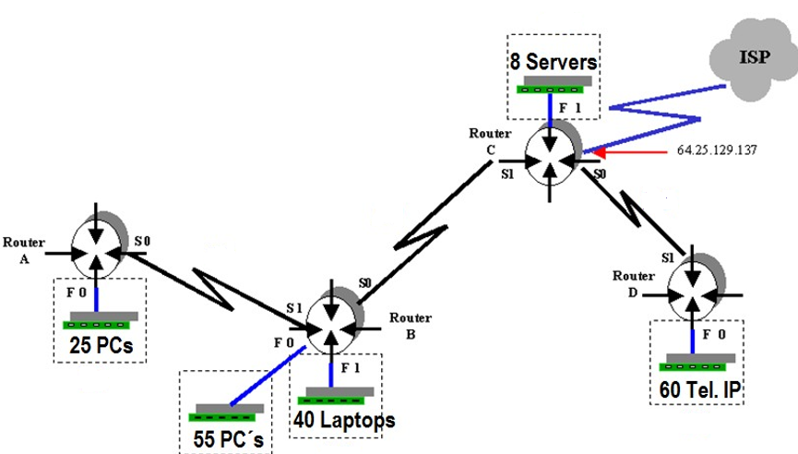

G0/0
G0/0
G0/1
G0/0
G0/1
3000 hosts
4000 hosts
100 hosts
hosts
1400 hosts
800 hosts

- Diseñe el esquema de direccionamiento con máscaras de longitud variable (VLSM). NOTA: Tomar en cuenta una dirección extra para la interface del ruteador en la subredes Giga ethernet.

Descripción  Subred | Número de hosts | Bits de host | Prefijo de red | Máscara de subred | Orden | Subred | Broadcast
RA G0/0 | 3000 + 1 | 12  2 a la 12 – 2 = 4094 | 20 | 255.255.240.0
RB G0/0
RB G0/1
RC G0/1
RD G0/0
RA – RB | 2
RB – RC
RC – RD

- Escribe sobre la gráfica la subred y el prefijo de la máscara de longitud variable que será utilizado en cada subred de este nuevo esquema de direccionamiento.

- Completa la tabla con la información que se solicita escribiendo en cada renglón (exclusivamente notación punto decimal) las direcciones IP de cada una de las subredes y las máscaras VLSM que darán servicio a este nuevo esquema de direccionamiento. Toma en cuenta las siguientes consideraciones:
- Las interfaces Giga ethernet utilizan la última dirección IP válida de la subred.
- Las interfaces S1 utilizan la primera dirección IP válida de la subred.
- Las interfaces S0 utilizan la última dirección IP válida de la subred.

Ruteador | Interface | Dirección IP | Máscara de subred  (decimal)
Router A | G0/0
 | S0
Router B | G0/0
 | G0/1
 | S0
 | S1
Router C | G0/1
 | S0
 | S1
Router D | G0/0
 | S1

